上海电子信息职业技术学院督导老师来我教学点开展检查巡视活动
2019年3月16日

春暖花开，万象更新，新学期，新起点。我们教学点于2019年3月16日迎来了上海电子信息职业技术学院对我们教学点的首次巡查工作。16日早上9点半，上海电子信息职业技术学的督导邓桂英教授就来到了我们的教学点，对我教学点进行检查、听课及师生座谈会巡视和指导工作。我们教学点邹益院长携教务老师和班主任老师对邓教授的到来表示热烈欢迎，并与督导老师进行了深入交谈，对于教学过程中所遇到的问题，大家也进行了深入的沟通和讨论。
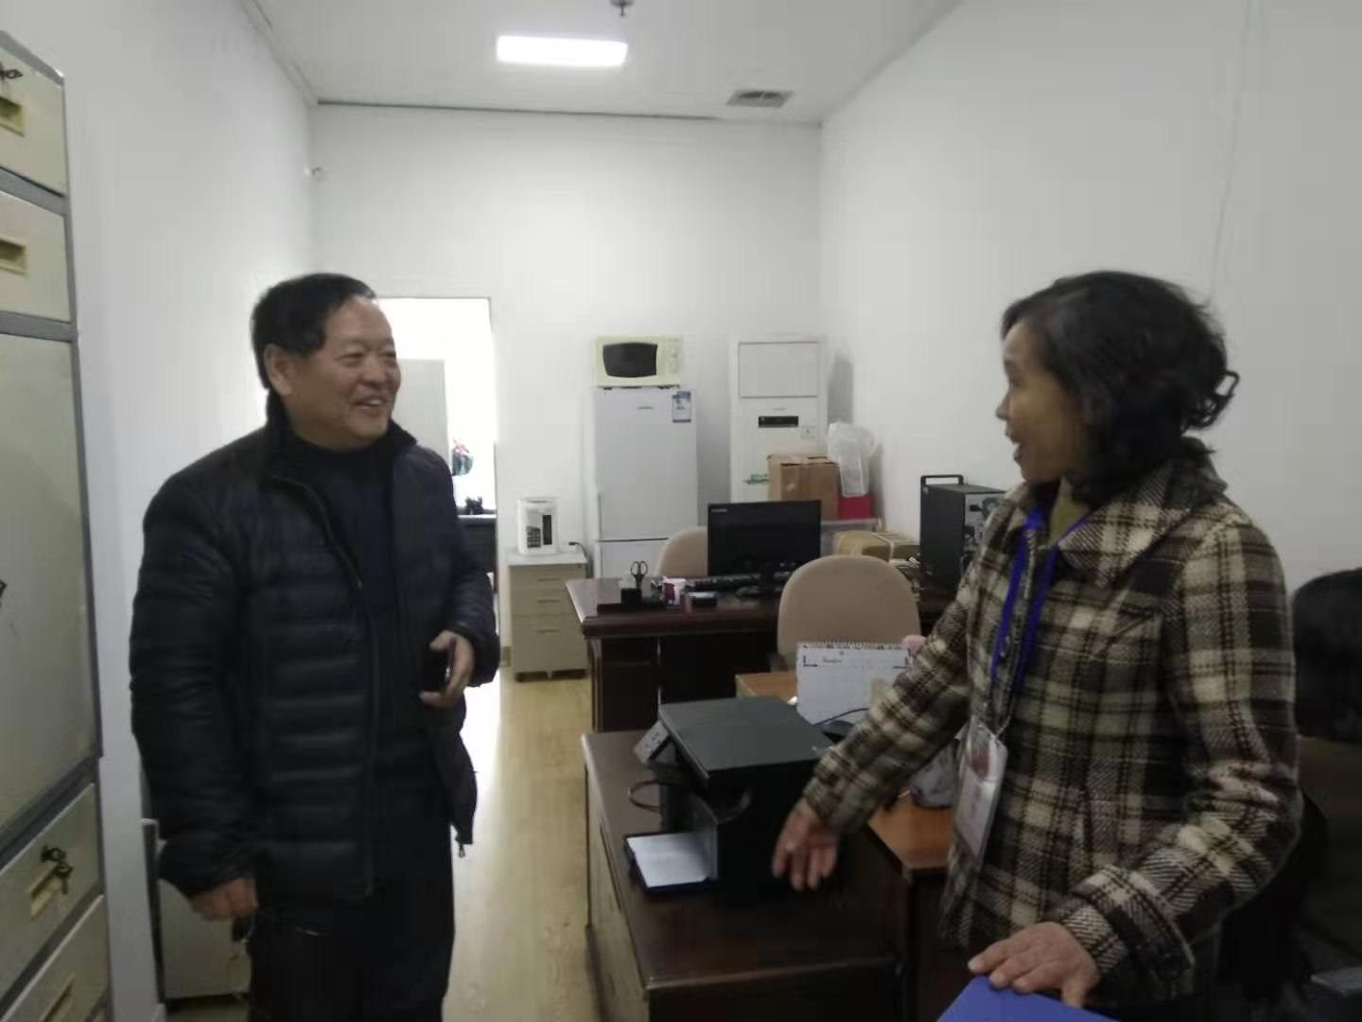
邹院长欢迎督导来我教学点检查工作

督导邓桂英教授首先进行了听课，上午听取了《实用英语》课，下午听取了《基础会计》课。通过对学生的出勤率、教学点的设施、课堂老师的讲解和学生的听课的状态的检查，邓教授肯定了任课老师的教学水平，教学方法，英语老师讲课声音洪亮有激情，与学生有很好的互动，学生上课状态也很好，都在认真听讲；不足之处是多媒体故障，老师准备的PPT课件未能播放。
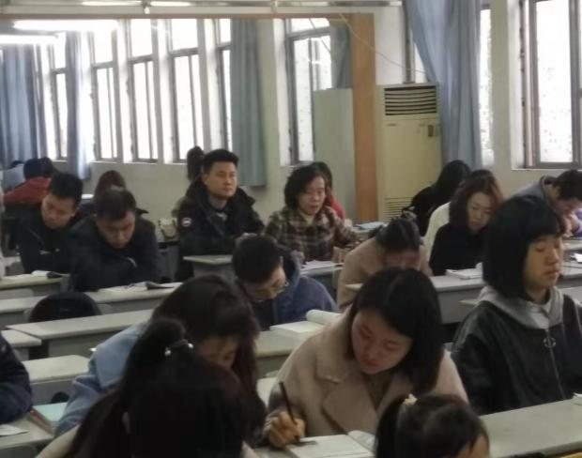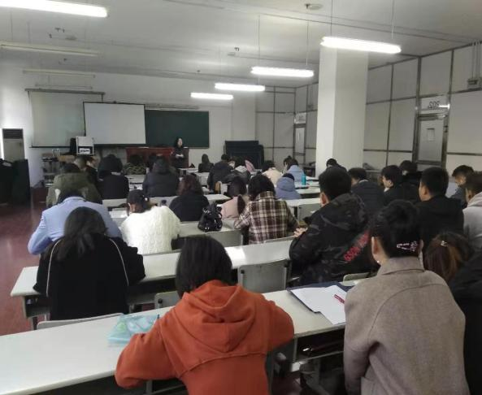
英语课同学们认真听讲 督导邓教授听课

基础会计卞老师有30多年教学经验，上课很生动，能很好地调动课堂气氛，列举案例多，学生容易理解，学生听课也非常认真。
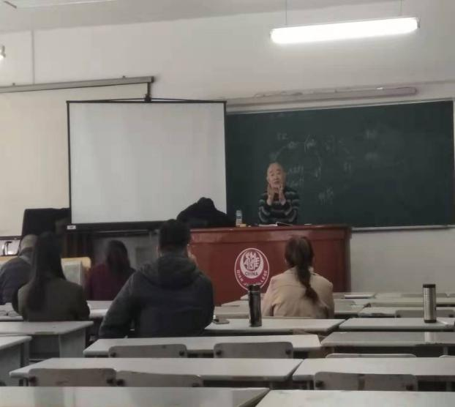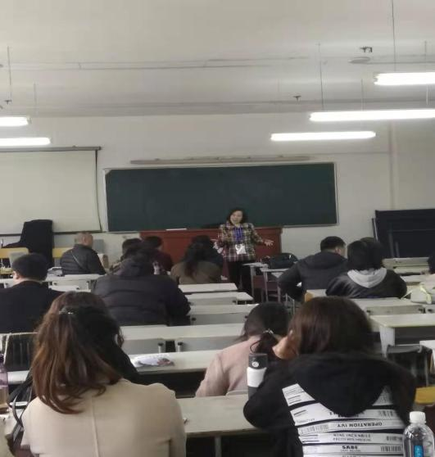
基础会计老师讲课 督导和同学亲切交谈

上午听课结束后，督导和我们教务老师，班主任老师进行了亲切的交谈，仔细了解了我们平时对于学生的教学和管理等情况，并对于教学点的材料进行了例行检查，督导老师对于课表、学生考勤表、班主任班务日志、学生学籍材料、教学计划、教师资质、学院下发文件等各类资料进行了详尽的检查，由于我们是第一学期，有部分文档还没有，比如：试卷样卷，单科成绩单等，对于这些材料的整理归档，督导对我们做出了肯定，但也指出了不足，新的教学点，文件资料归档，缺试卷样卷文件盒，我们认真听取了督导老师的意见，会尽快补齐文件盒。这说明我们的工作做的还有些不细致，对此，我们要吸取经验教训，严格遵守学校的要求。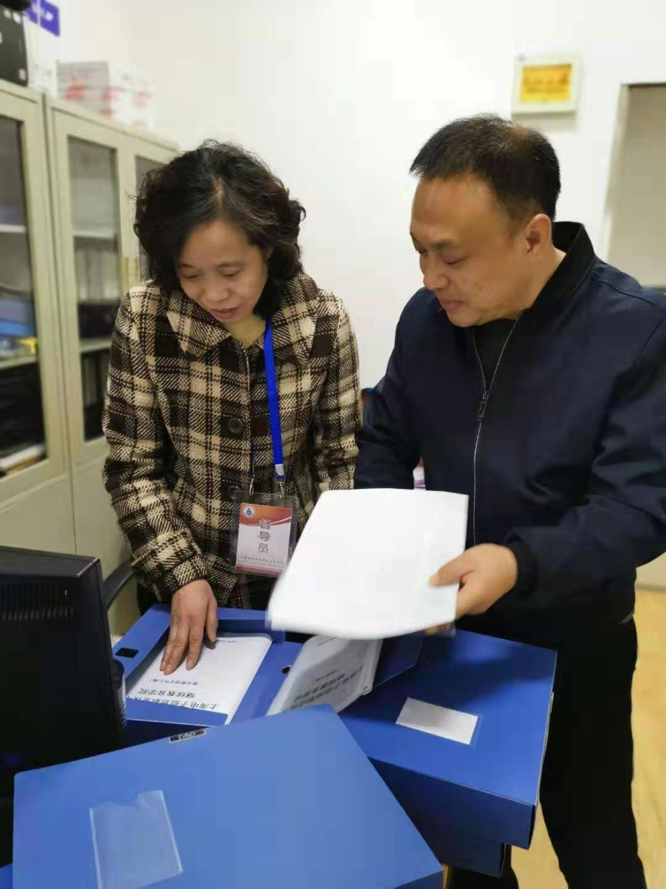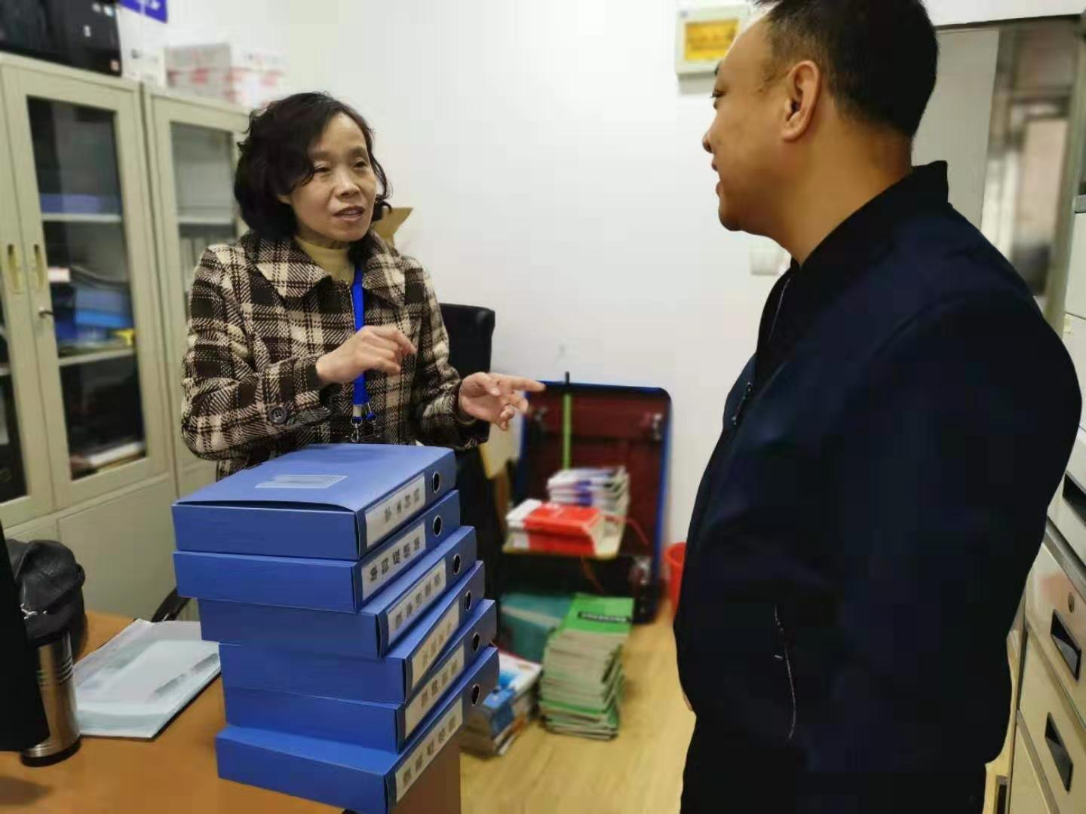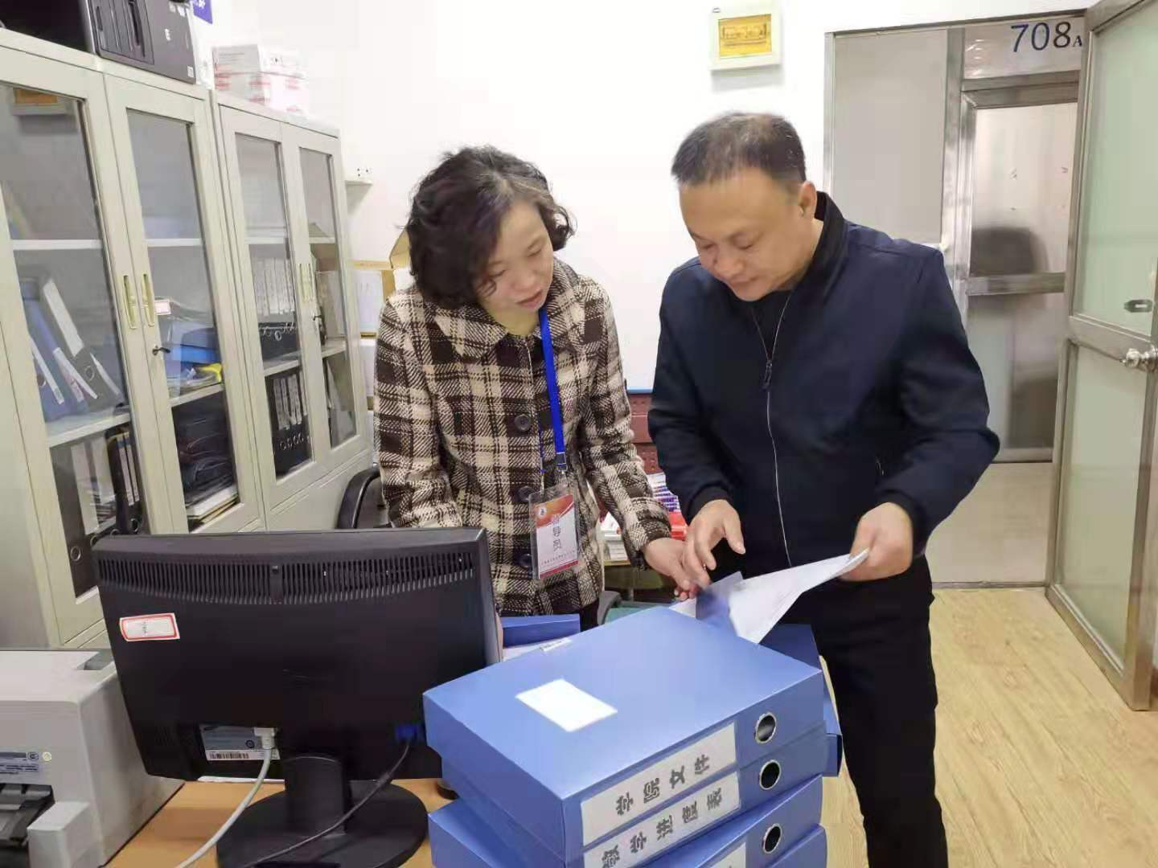
督导邓教授检查教学文档

下午上完基础会计课后，应督导老师的要求我们随堂邀请了卞老师、学生代表及班主任在会议室参加了师生座谈会，我们邹益院长和上海电子信息职业技术学院林云主任也出席了师生座谈会。首先，我们邹益院长对林云主任和督导邓教授表示热烈欢迎，欢迎学院的领导对我们工作的指导和对我们教学点的关心。其次林云主任介绍了上海电子信息职业技术学院继续教育学院的概况，以及对我们教学点的工作要求和期望；督导老师也对听课做了总结，对我们的老师和学生给与了肯定。最后我们师生展开广泛的交流和讨论，对于我们教学点邓教授主要从教师授课情况、课堂情况、教学管理，以及通过学习对学生的亲身感受进行提问，鼓励同学们积极踊跃发言。卞老师也表示，愿意把自己的理论知识以及他在企业里面的实践知识无私的传授给同学们，同学们也都进行了发言，谈了自己的感受和看法，主要有三点：一、课程时间安排相对于距离较远的学生来讲，受制于时间和距离的影响，希望学校把早上上课时间延后1个小时，接受中午吃饭时间可以缩短。二、学生表示，上课期间，饮水问题，教室没有饮水设施。三、学生对我们的授课老师表示很欢迎，由于我们聘任的老师都是有多年高校授课经验的老师，讲授知识生动形象，案例丰富，理论联系实践，和学生互动频繁，学生也听课认真，积极响应，课堂效果很好。
对于学生提出的问题，我们会立即解决。课程时间安排，我们立刻调整，于3月20日前作出通知，通知任课老师和全体学生。
对于喝水问题，我们大楼里就有开水房，我们会在下周上课前贴好告知书和指示贴，解决同学的饮水问题。
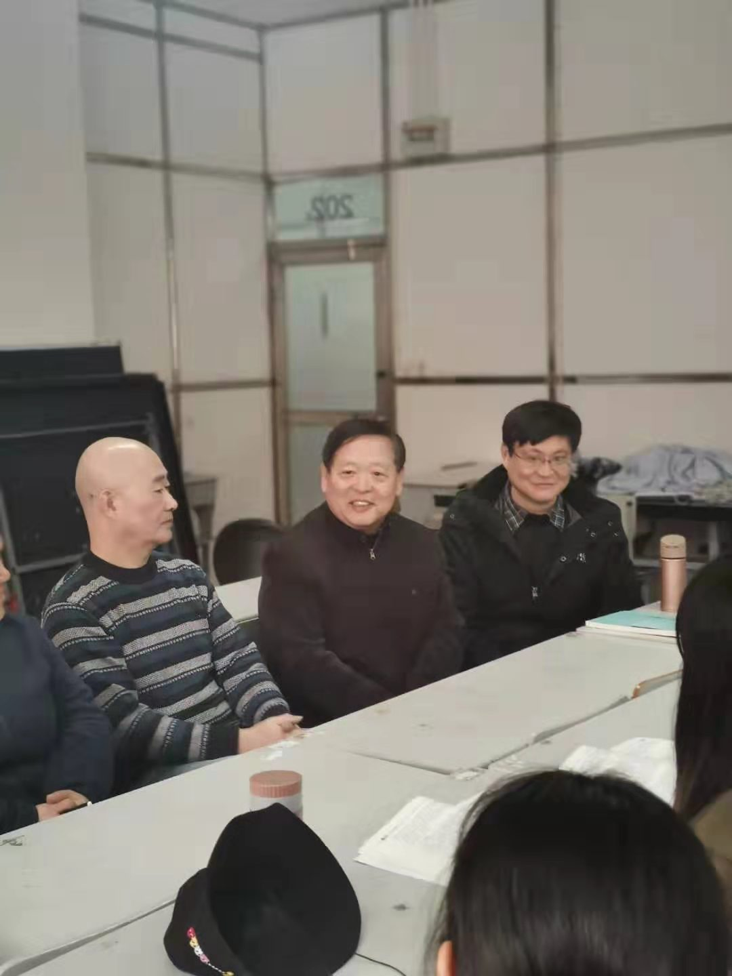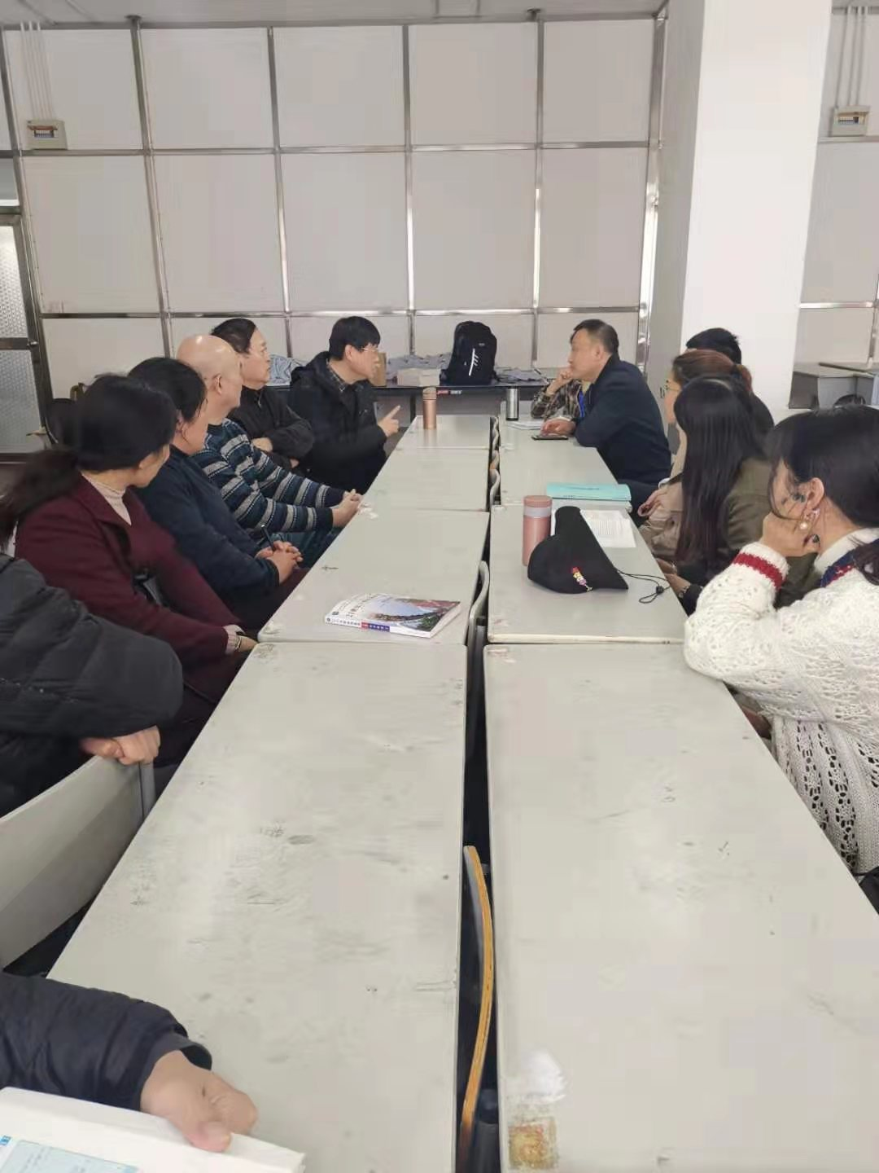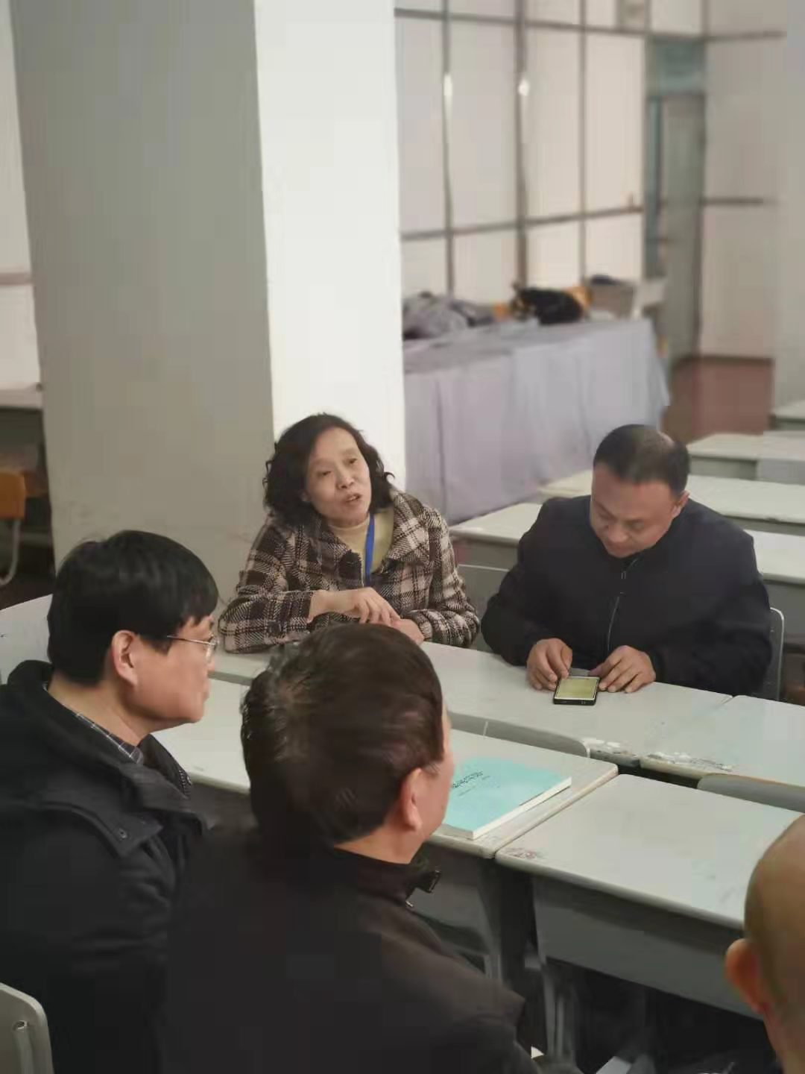
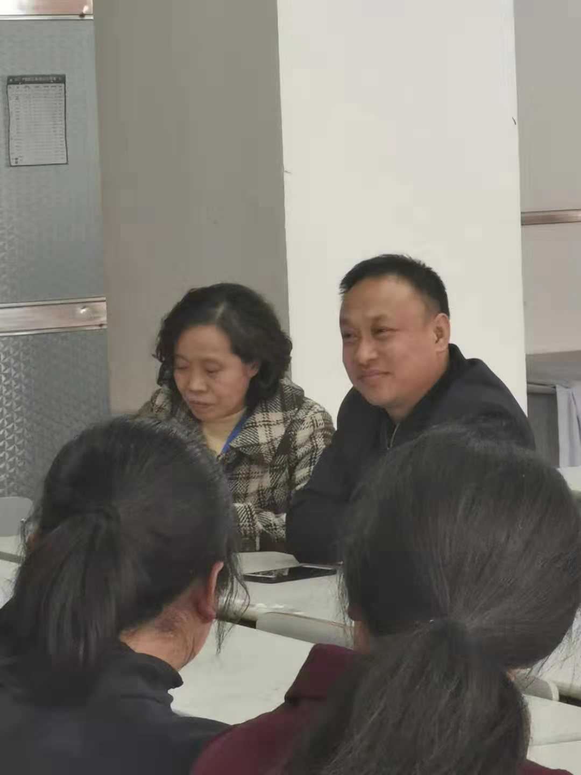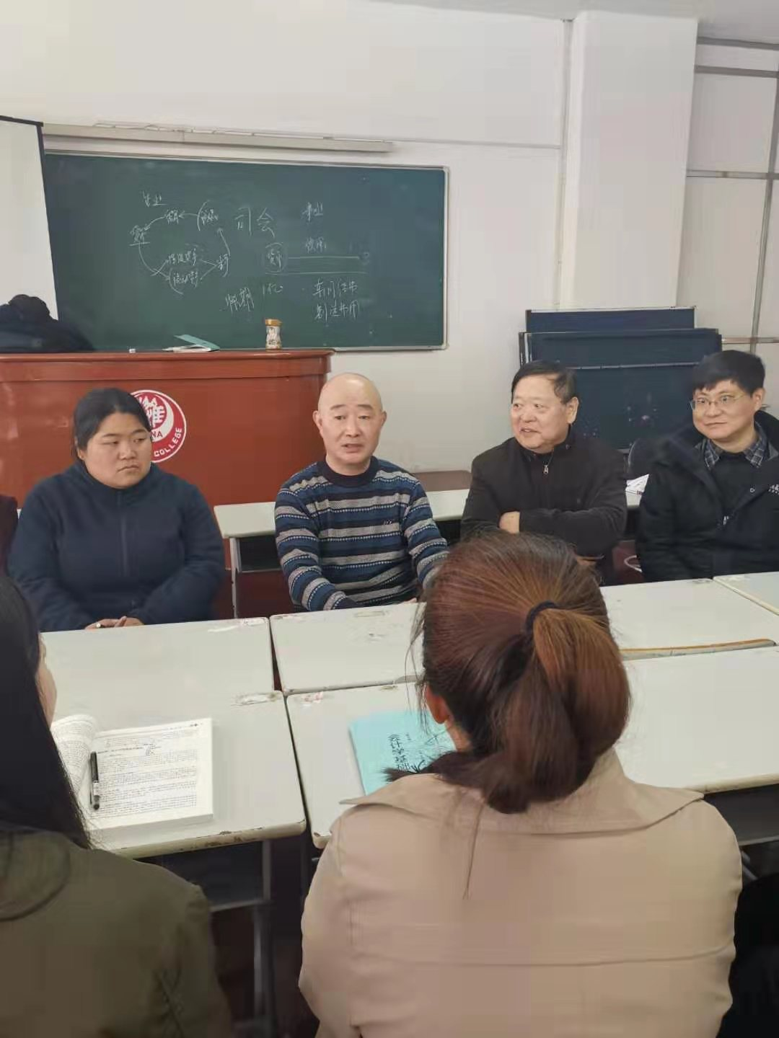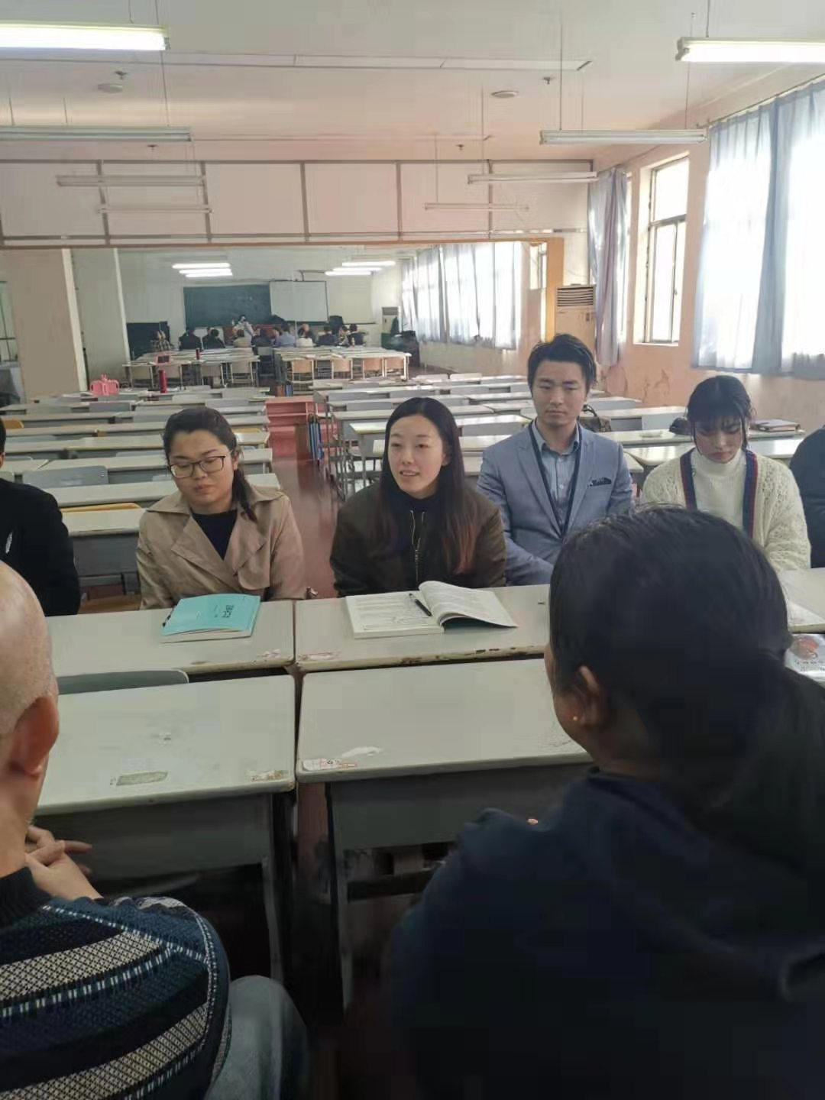
座谈会领导及师生畅所欲言

本次教学巡查活动，我们受益匪浅。经过林云主任的关心，督导邓教授的相关指导，我们深刻理解了学校对教学点工作的具体要求，学校对我们的要求也是对我们的爱护，我们也更加明确了下一步的教学点工作方向，努力提高质量教学管理水平，在学院领导的带领下，为学生提供更好的教育体验。

上海电子信息职业技术学院继续教育学院中成协教学点

上海中成协培训中心

2019年3月18日

